2025年皖北卫生职业学院分类考试校考

成绩查询指南

一、微信关注“皖北卫生职业学院”公众号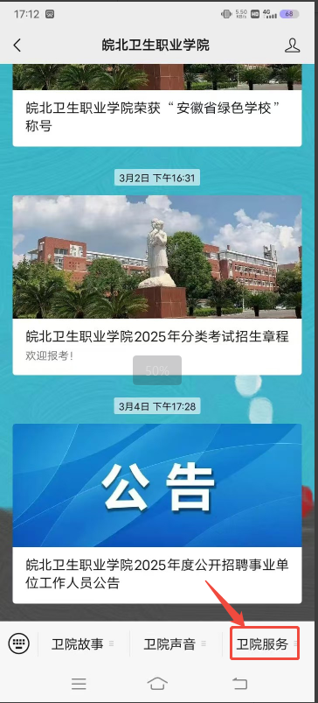

二、点击“卫院服务”，选择“分类考试校考缴费”

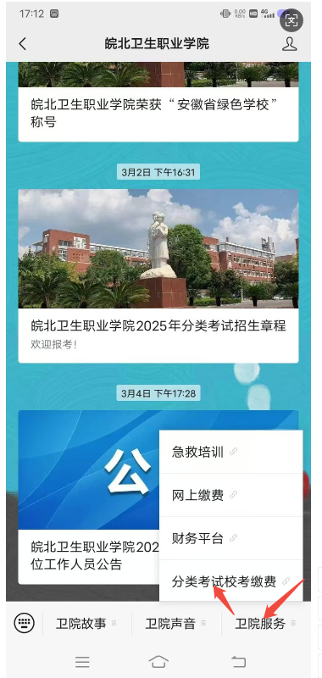

三、输入“姓名”、“身份证号码”进行绑定

用户成功登录的条件：已缴费并参加校考，故可以成绩查询。

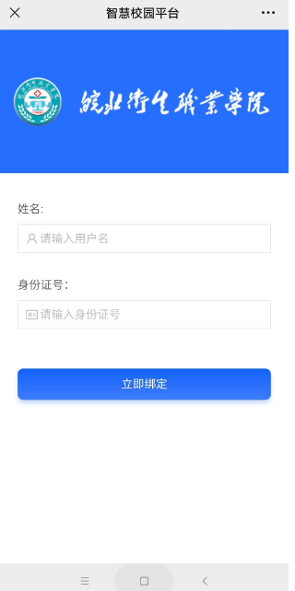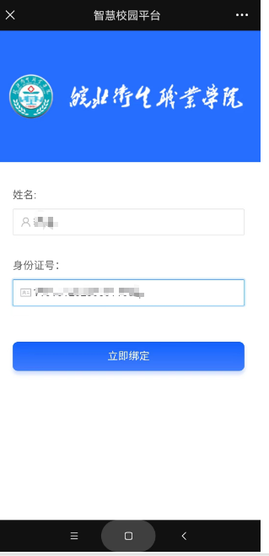

四、选择考试项目，点击成绩查询

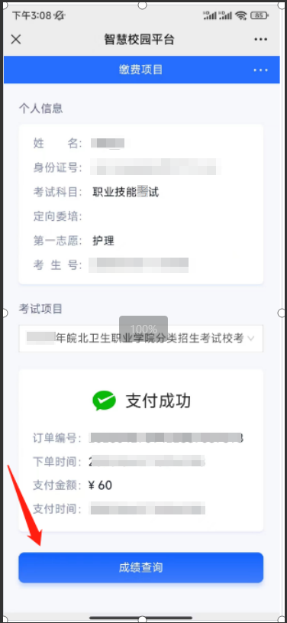

五、成绩和预录取专业显示

（一）考生已参加的考试项后面会显示成绩，未参加校考的不显示成绩。2025年3月27日查询考生成绩：

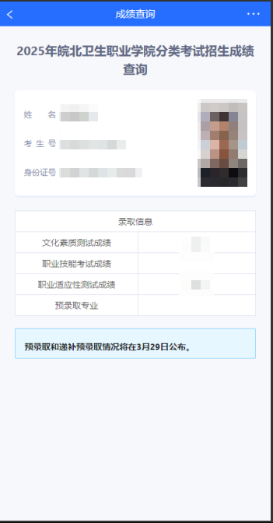

（二）2025年3月29日查询考生预录取情况

考生被预录取，预录取专业会显示专业名称；被递补预录取，则在预录取的专业名称后面显示递补两字。

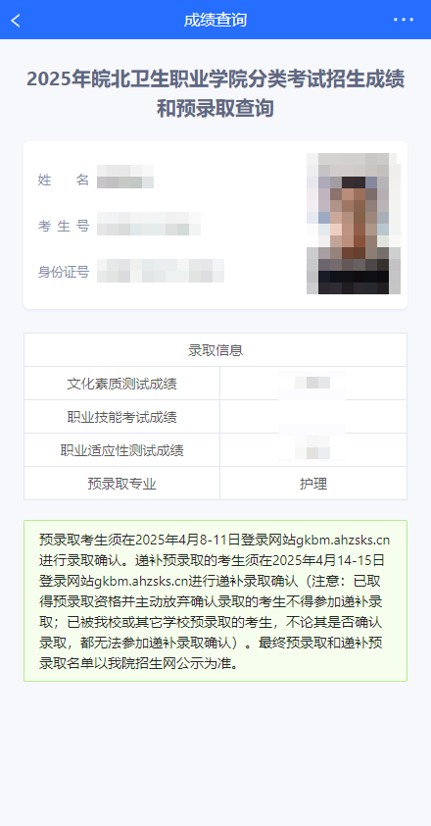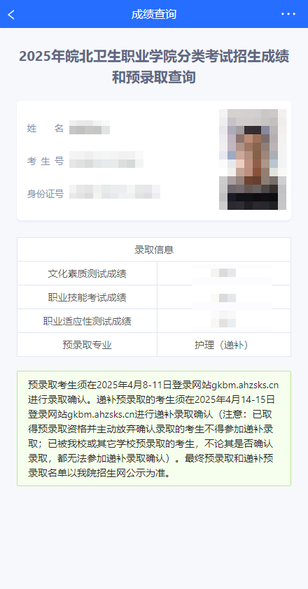

未被预录取时，预录取专业不显示专业名称

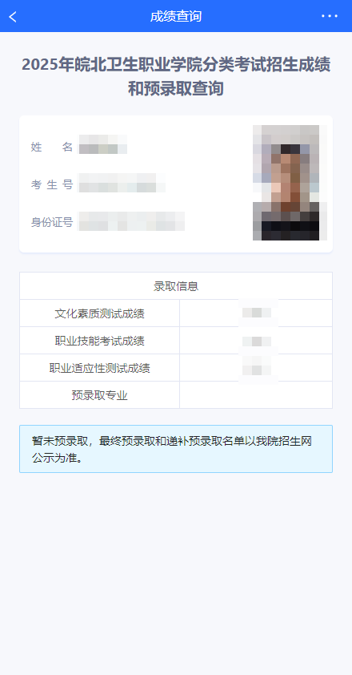

六、解除绑定

点击“...”,点击“重新绑定”，可退出登录，重新登录。

